

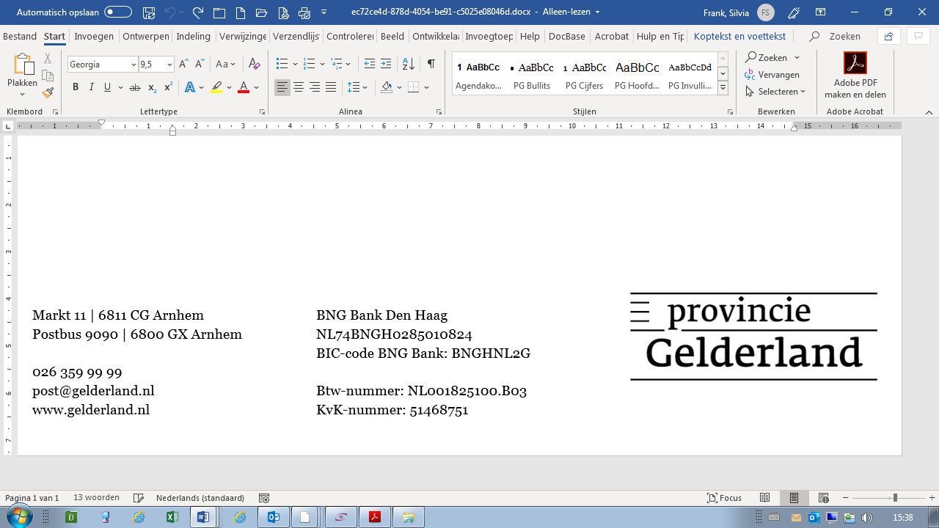

**Voorbereiding voorgesprek**

**subsidie Collectieve wooninitiatieven**

*Provincie Gelderland stelt subsidie beschikbaar aan wooncollectieven in de haalbaarheidsfase van het project. Een verplicht onderdeel voor deze subsidie is het voeren van een voorgesprek met de provincie. Dit gesprek is met (een afvaardiging van) de trekkersgroep/het bestuur van het wooncollectief.*

*Ter voorbereiding op dit gesprek vragen we u dit formulier zo compleet mogelijk in te vullen en te sturen aan* [a.vander.wiel1@gelderland.nl](mailto:a.vander.wiel1@gelderland.nl)*. Dit formulier gebruiken we als leidraad voor het voorgesprek. Is nog niet alle gevraagde informatie beschikbaar? Geeft dan bij het betreffende onderdeel aan waarom deze informatie op dit moment ontbreekt.*

|  |  |  |
| --- | --- | --- |
| **1** | **Naam wooncollectief** |  |
| **2** | **Trekkers / bestuursleden naam** |  |
| **3** | **Aantal geïnteresseerden / leden** |  |
| **4** | **Beoogde locatie** |  |
| **5** | **Gemeente** |  |
| **6** | **Huidige eigenaar beoogde locatie** |  |
| **7** | **Zijn jullie in gesprek met de huidige eigenaar?** |  |
| **8** | **Naam en afdeling betrokken ambtenaar bij betreffende gemeente** |  |
| **9** | **Visiedocument (toevoegen als bijlage)** |  |
| **10** | **Beoogd aantal woningen** |  |
| **11** | **Type woningen** |  |
| **12** | **Prijscategorie woningen** |  |
| **13** | **Doelgroep** |  |
| **14** | **Betrokken partijen** |  |
| **15** | **Wijze van financiering** |  |
| **16** | **Planning** |  |
| **17** | **Procesbegeleider** |  |
| **18** | **Opmerkingen** |  |

Toelichting:

1. Werknaam of naam vereniging als deze al is opgericht.
2. Naam van de trekkersgroep of naam en functie van de bestuursleden als deze al is opgericht. Inclusief e-mailadres/telefoonnummer contactpersoon
3. Aantal huishoudens dat al bij het project betrokken is, of lid is van de vereniging (als deze al is opgericht).
4. Adres van de (beoogde) locatie waar het project gebouwd zal worden, bij voorkeur inclusief kaartje van het kavel.
5. Gemeente waar (beoogde) locatie onder valt.
6. Is de beoogde locatie van de gemeente of van een particulier of commerciële partij?
7. Is er al contact geweest met de huidige eigenaar en is deze op de hoogte is van de plannen? Staat de huidige eigenaar open voor eventuele verkoop van de locatie?
8. Is er al een gesprek gevoerd met de gemeente over jullie plannen en zo ja, met wie en van welke afdeling? Provincie zal contact opnemen met deze persoon om de visie van de gemeente op de plannen te horen.
9. Dit is een document waarin wordt beschreven:
   1. Wie het wooncollectief zijn
   2. waarom u dit plan graag wil ontwikkelen
   3. wat de doelstelling is
   4. voor wie het plan bedoeld is
   5. wat de eventuele meerwaarde zal zijn voor de deelnemers en de omgeving,
   6. of en hoe het aansluit op beleid van de gemeente,
   7. wat de planning is,
   8. wat het budget is
   9. welke partijen u wil inschakelen om het plan te realiseren

Het visiedocument kan worden aangevuld met alle informatie die u verder relevant vindt, zoals schetsen of collages.

1. Zoals genoemd in het visiedocument.
2. Rijwoning, twee-onder-één-kap, vrijstaande woning, appartementen, tiny house etc.
3. Sociale huur tot € 900,07 per maand, midden huur tussen €900,07 en €1.184,83 per maand, betaalbare koop tot €405.000,- dure koop boven €405.000,- (Alles prijspeil 2025)
4. Starters (eerste keer huis kopen) Doorstromers (minimaal tweede keer huis kopen) Senioren (op zoek naar een levensloopbestendige woning)
5. Word er nu al samengewerkt met partijen als een woningbouwcorporatie, de Dorpsraad, een bouwer?
6. Zoals genoemd in het visiedocument, door middel van persoonlijke hypotheek, leningen, subsidies etc..
7. Zoals genoemd in het visiedocument.
8. Naam van de onafhankelijk procesbegeleider die jullie in willen gaan huren / ingehuurd hebben. De kosten voor deze procesbegeleider tijdens de haalbaarheidsfase zijn subsidiabel op basis van offertes, eventueel met terugwerkende kracht tot €2.500,- voor de oprichtingsfase. Voor de ontwikkelfase is een lening van €7.500,- per woning beschikbaar (met een maximum van €150.000 per nieuwbouwproject) om o.a. de procesbegeleider mee te financieren.

Zie ook www.gelderland.nl/subsidies/collectieve-wooninitiatieven

1. Eventuele extra informatie ter voorbereiding op vooroverleg.

Voor vragen over dit formulier kunt u een e-mail sturen aan [a.vander.wiel1@gelderland.nl](mailto:a.vander.wiel1@gelderland.nl)